

Universidad Nacional Del Nordeste

Facultad de Ciencias Exactas y Naturales y Agrimensura

Taller de Programación II
“Ocio Store - Sistema de Administración de una Tienda de Juegos de Mesa”

Alumnos:

Marcori, Joel Jesús LU 56819
Pintos, Julio César LU 57904

Año Lectivo: 2025

Tabla de Contenido
1. Introducción 3
1.1. Propósito 3
1.2. Alcance 3
1.3. Personal involucrado 3
1.4. Definiciones, acrónimos y abreviaturas 4
1.5. Referencias 4
2. Descripción General 5
2.1. Perspectiva del producto 5
2.2. Funcionalidad del producto 5
2.3. Características Generales de los usuarios 5
2.4. Diagramas de Casos de Uso de los Usuarios 6
2.5. Restricciones 8
2.6. Suposiciones y dependencias 8
3. Requisitos Específicos 9
3.1. Requisitos funcionales 9
3.2. Requisitos no funcionales 10

Especificación de Requerimientos de Software
Ocio Store

Introducción
Esta Especificación de Requisitos de Software (ERS) documenta detalladamente los requisitos necesarios para desarrollar una aplicación de escritorio para el sistema de ventas de la tienda de juegos de mesa “Ocio Store". Es una descripción completa del comportamiento del sistema que se va a desarrollar. Incluye un conjunto de casos de uso que describe todas las interacciones que tendrán los usuarios con el software.

El presente documento ERS cumple las directrices establecidas por el estándar “IEEE Recommended Practice for Software Requirements Specification ANSI/IEEE 830- 1998”.

Propósito
- Las especificaciones estipuladas en el presente tienen como propósito definir las especificaciones funcionales, no funcionales para el desarrollo de un Sistema de Digitalización y Automatización de una entidad, estando destinadas a encargados del proyecto, desarrolladores, analistas funcionales, encargados de pruebas, administradores, administrativos, docentes y usuarios finales.

Alcance
- Será un sistema de administración de un local de ventas de juegos de mesa que permitirá gestionar a los usuarios participantes, en este caso serían el administrador, administrador de base de datos, vendedores y analistas de ventas.
- El sistema estará diseñado para uso en computadoras de escritorio en el entorno de la tienda, pero podrá escalar a una arquitectura más distribuida si el negocio crece.

Personal involucrado
Nombre | Marcori Joel Jesús
Rol | Desarrollador
Categoría Profesional | Estudiante
Responsabilidades | Diseño y desarrollo de la interfaz de usuario.  Diseño y desarrollo de la documentación.  Diseño y desarrollo de la base de datos.  Diseño y desarrollo de pruebas.
Información de Contacto | joelmarcori1@gmail.com
Aprobación | Aprobado

Nombre | Pintos Julio César
Rol | Desarrollador
Categoría Profesional | Estudiante
Responsabilidades | Diseño y desarrollo de la arquitectura.  Desarrollo de la aplicación.  Desarrollo de la base de datos..
Información de Contacto | juliopintoscesar@gmail.com
Aprobación | Aprobado

Definiciones, acrónimos y abreviaturas
- RF: requerimiento funcional
- RNF: requerimiento no funcional
- ERS: especificación de requisitos de software
- HU: historias de Usuario
- CRUD: del inglés: Create, Read, Update, Delete. Conjunto de operaciones deseables que se puedan aplicar sobre varias clases de datos.
- Stock Crítico: nivel de stock por debajo del cual debe generarse una alerta para reposición.
- Modificar: alterar cualquier atributo de un registro de determinada clase, incluida su alta/baja lógica.
- Permisos y Roles: restricciones aplicadas sobre un determinado tipo de usuario sobre una colección de servicios y recursos del sistema.
- C#: lenguaje de programación del paradigma orientado a objetos que permite el desarrollo de aplicaciones de escritorio nativas de Windows.
- Base de Datos Relacionales: paradigma de bases de datos donde intervienen entidades con atributos mediante relaciones.
- SQL Server: sistema de gestión de bases de datos relacionales desarrollado por Microsoft.
- Estándar IEEE 830:
- Backup: cualquier salvamento o persistencia en el tiempo de un estado consistente de una base de datos, generalmente en formato archivo (.bak).
- UI/UX: estudio y desarrollo de las interfaces de usuario y las interacciones de los mismos con el sistema.

Referencias
Referencias | Título
IEEE | Standard IEEE 830 - 1998
Licenciatura en Sistema de la Información. | PFC (Proyecto final de Carrera)

Descripción General

Perspectiva del producto
La aplicación será un sistema independiente de escritorio desarrollado en C# .NET utilizando Windows Forms, con una arquitectura en capas.

Funcionalidad del producto
Las funciones que permitirá el Sistema son las siguientes:
- Registrar, modificar y eliminar productos.
- Registrar, modificar y eliminar proveedores.
- Registrar, modificar y eliminar categorías.
- Registrar y gestionar clientes.
- Registrar y gestionar ventas.
- Registrar y gestionar compras.
- Registrar y gestionar empleados.
- Registrar y modificar métodos de pago.
- Visualizar estadísticas de ventas de productos.
- Controlar niveles de stock, alertando en casos críticos.
- Visualizar información de ventas y facturación.
- Realizar el backup de la base de datos del sistema.

Características Generales de los usuarios
Tipo de usuario | Formación (nivel educativo) | Experiencia y Especialización técnica
Administrador de Negocios del Comercio | Secundario completo. | Conocimiento básico en informática, Conocimiento en Gestión de comercios y Sistemas Informáticos de pequeña-mediana escala.
Analista de Ventas | Secundario Completo. | Conocimientos básicos de aplicaciones de escritorio y ofimática, análisis de mercado, estadísticas y sistemas informáticos de pequeña-mediana escala.
Super Administrador | Secundario Completo. Alguna certificación en manejo de Bases de Datos Relacionales. | Conocimientos intermedios de aplicaciones de escritorio y ofimática, y sistemas informáticos de pequeña-mediana escala. Conocimiento de Bases de Datos y manejo de Microsoft SQL Server.
Vendedor | Secundario completo. | Conocimientos básicos de aplicaciones de escritorio y ofimática.

Diagramas de Casos de Uso de los Usuarios
- Diagrama de Trazo General: visión panorámica del sistema.

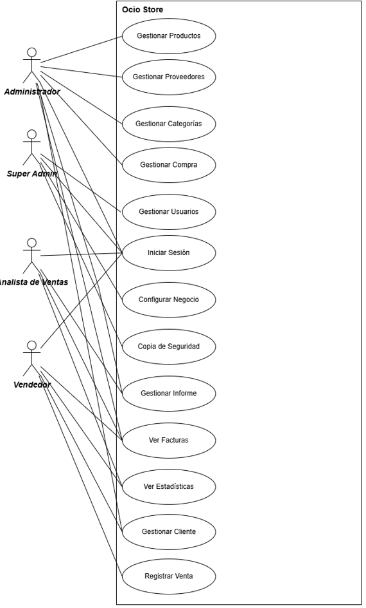

- Diagrama de Trazo Fino: visión del Administrador.

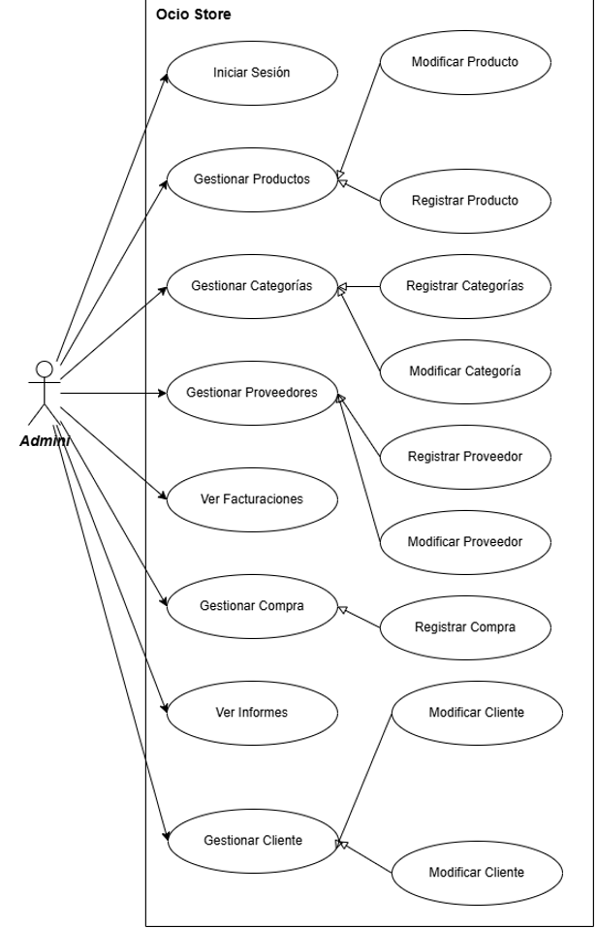

- Diagrama de Trazo Fino: visión del Super Administrador.

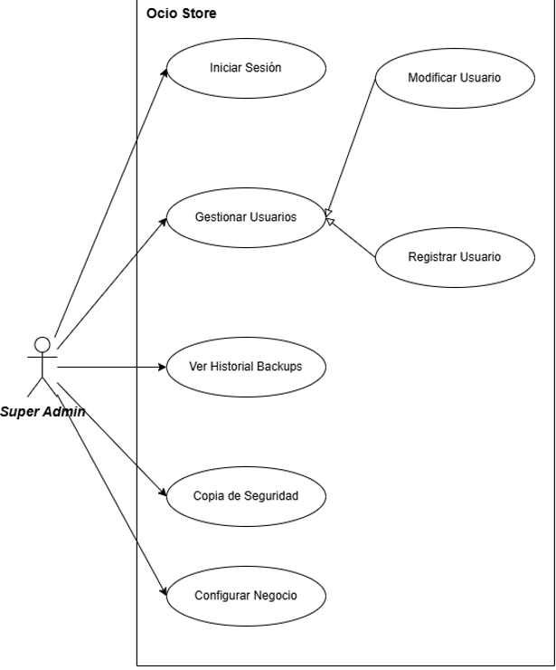
- Diagrama de Trazo Fino: visión del Analista de Ventas.

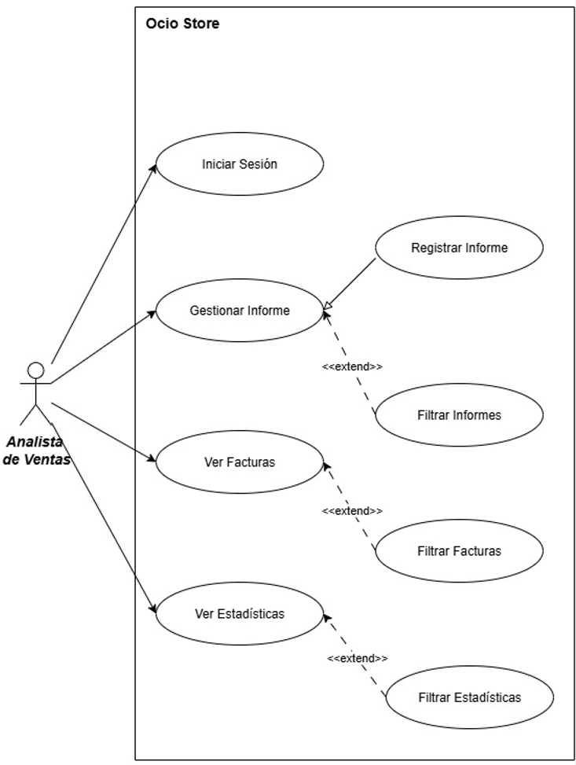

- Diagrama de Trazo Fino: visión del Vendedor.

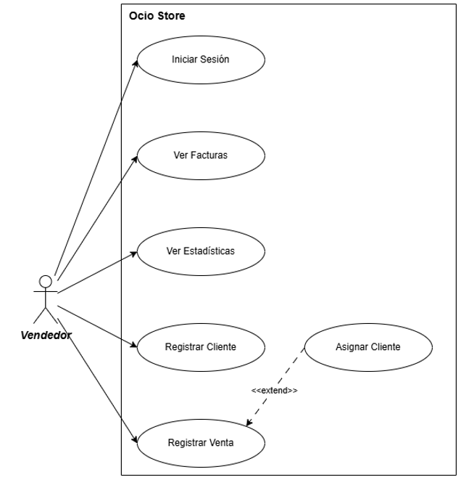

Restricciones
- Para el desarrollo ágil del software, se seguirá las bases de la Metodología Scrum para un desarrollo evolutivo en el equipo. Además, se mantendrá un control de versionado mediante el uso de un repositorio en GitHub.
- El sistema utilizará Microsoft SQL Server Management Studio 20 para desarrollar la base de datos con estructura SQL. El diseño y desarrollo de la aplicación se hará utilizando C# .NET utilizando Windows Forms, en el IDE Visual Studio.
- Escalabilidad planeada mediante arquitectura modular (capas).
- El sistema debe funcionar en equipos Windows 10 o superior, y deberá tener permisos para leer, modificar y guardar archivos en el equipo.
- El sistema vendrá con un usuario de perfil “Super Administrador” y otro de “Administrador” cargado de fábrica. Estos perfiles pueden ser dados de baja por otros usuarios de nivel “Super Administrador” en un futuro, o modificadas sus credenciales de acceso, para brindar seguridad a los propietarios del servicio del sistema.

Suposiciones y dependencias
- Estabilidad de la Base de Datos SQL: Se asume que la base de datos SQL incluida en Microsoft SQL Server será estable y compatible con el sistema durante todo el desarrollo.
- Disponibilidad del Entorno de Desarrollo: Se considera que Visual Studio y las herramientas asociadas estarán disponibles y serán compatibles con las versiones de C# y .NET utilizadas a lo largo del ciclo de vida del proyecto.
- Compatibilidad del Sistema Operativo: Se asume que la aplicación será compatible con las versiones de Windows especificadas en los requisitos del proyecto. Los cambios en las versiones o actualizaciones del sistema operativo podrían requerir ajustes en la aplicación.
- Requerimientos de Hardware: Se asume que los usuarios finales contarán con hardware que cumple con los requisitos mínimos necesarios para ejecutar la aplicación de manera eficiente. Cambios significativos en los requerimientos de hardware pueden afectar el rendimiento.
- Disponibilidad del Control de Versiones: Se asume que GitHub estará accesible para la gestión del código fuente y el control de versiones. Problemas con el acceso a GitHub pueden impactar el desarrollo y la integración continua.

Requisitos Específicos

Requisitos funcionales
N.º | Descripción de requisitos
RF#1 | El sistema debe permitir iniciar sesión a un usuario registrado.
RF#2 | El sistema debe permitir registrar un usuario.
RF#3 | El sistema debe permitir modificar un usuario.
RF#4 | El sistema debe gestionar los permisos de cada usuario.
RF#5 | El sistema debe permitir registrar una categoría.
RF#6 | El sistema debe permitir modificar una categoría.
RF#7 | El sistema debe permitir registrar un proveedor.
RF#8 | El sistema debe permitir modificar un proveedor.
RF#9 | El sistema debe permitir registrar un producto.
RF#10 | El sistema debe permitir modificar un producto.
RF#11 | El sistema debe permitir registrar una venta asociada a uno o más productos.
RF#12 | El sistema debe reducir automáticamente el stock de un producto tras una venta.
RF#13 | El sistema debe alertar al administrador cuando un producto esté en stock crítico.
RF#14 | El sistema debe permitir asociar una venta a un método de pago.
RF#15 | El sistema debe permitir generar una factura sobre una venta.
RF#16 | El sistema debe permitir registrar compras.
RF#17 | El sistema debe mostrar estadísticas de ventas por producto en gráficos o tablas.
RF#18 | El sistema debe permitir buscar, utilizando filtros dinámicos, cada clase de datos susceptibles de ser registrados o modificados, en sus respectivas vistas.
RF#19 | El sistema debe permitir generar un archivo .bak de la base de datos.
RF#20 | El sistema debe mostrar la auditoría básica de las copias de seguridad realizadas.
RF#21 | El sistema debe permitir generar informes basados en estadísticas y facturas.
RF#22 | El sistema debe permitir registrar clientes.
RF#23 | El sistema debe permitir ver registros de ventas y facturas.
RF#24 | El sistema debe validar los campos clave de los conjuntos de datos susceptibles de ser registrados o modificados.

Requisitos no funcionales
N.º | Descripción de requisitos
RNF#1 | El sistema deberá realizarse bajo la especificación de requerimientos de software según la norma IEEE 830
RNF#2 | El sistema debe ser fácil de usar, con una curva de aprendizaje de menos de una hora.
RNF#3 | El sistema debe validar todas las entradas del usuario para prevenir errores de carga.
RNF#4 | El sistema debe encriptar las credenciales de acceso de los usuarios.
RNF#5 | El diseño debe ser amigable, intuitivo y consistente con guías de UI/UX.
RNF#6 | La base de datos debe garantizar la integridad referencial entre productos, ventas y empleados.
RNF#7 | El sistema debe tener diferentes niveles de acceso para administradores, vendedores, administradores de base de datos y analistas de ventas, asegurando que cada usuario solo pueda acceder a la información y funcionalidades correspondientes a su rol.
RNF#8 | El sistema debe integrar APIs de plataformas financieras y bancarias para la verificación de sus métodos de pago.
RNF#9 | El sistema debe integrar gráficas y métricas representativas de la lógica del negocio en las estadísticas, informes y reportes.
RNF#10 | El sistema debe permitir la vinculación de un producto con una colección de categorías.
RNF#11 | El sistema debe permitir la completitud de los campos necesarios para generar una factura de determinado tipo.

